星联卫士 S1应用使用手册

目录
1. 登录 1
2. 实名认证 2
3. 设备管理 3
3.1. 设备的添加 3
3.1.1. 扫码绑定 3
3.1.2. 序列号绑定 4
3.2. 设备解绑 4
3.3. 实时追踪 5
3.4. 轨迹回放 5
3.5. 分组管理 6
4. 通信与应急 8
4.1. 终端通信 8
4.1.1. 通信入口 9
4.1.2. 日常通信 9
4.2. SOS应急群聊 10
4.2.1. 报警说明 10
4.2.2. 群聊创建 11
4.2.3. 应急通信 11
4.2.4. 消息状态标识 13
4.2.5. 群内已读/未读查看 13
4.2.6. 群管理 14
4.2.7. 结束应急会话 14
4.3. 对讲群 16
4.3.1. 创建对讲群 16
4.3.2. 邀请成员入群 17
4.3.3. 群聊收听与消息状态 18
4.3.4. 成员位置 19
4.3.5. 套餐与扣费说明 20
4.3.6. 群管理与结束群组 20
4.4. 通信费用说明 20
4.4.1. 名词说明 21
4.4.2. 扣费规则 21
5. 我的信息 21
5.1. 我的套餐 21
5.1.1. 查看套餐 22
5.1.2. 购买套餐 22
5.1.3. 套餐明细 23
5.2. 我的订单 24
5.3. 联系人 24
5.4. 星豆账户 25
5.4.1. 查看星豆余额与明细 25
5.4.2. 星豆充值 26
6. 联系我们 27

登录
微信搜索“天地卫通”小程序，或通过好友分享链接进入。进入后显示欢迎页“您好，欢迎使用天地卫通小程序”。登录页提供“微信登录/注册”“账号登录”两个页签，以及底部“游客模式登录体验”入口。
一、微信登录/注册
1、在「微信登录/注册」页签下，先选择账号类型：个人账号或企业账号（必选其一；选中后右侧显示勾选标识）。个人账号与企业账号相互独立，请按实际使用场景选择。
2、勾选「我已阅读并同意《用户协议》和《隐私政策》」（可点击蓝色链接查看全文）。未勾选时，「同意协议并手机号快捷登录/注册」按钮为置灰不可用状态。
3、勾选协议后，点击「同意协议并手机号快捷登录/注册」，按微信提示授权手机号完成登录或注册。若该手机号尚未注册，系统将按所选账号类型完成注册并登录；若已注册，则直接登录对应账号。
注意：企业账号需由管理人员创建后方可正常登录；请保证微信已绑定可用手机号以便完成授权。
二、账号登录
如已有账号，可切换至「账号登录」页签，按页面提示输入账号信息完成登录（具体字段以页面展示为准）。首次使用或无账号时，建议使用「微信登录/注册」。
三、游客模式
如仅需临时体验，可点击页面底部「游客模式登录体验」，无需注册即可进入体验流程。游客模式下可用功能可能受限；涉及设备绑定、对讲群、套餐购买等完整业务时，请使用个人账号或企业账号正式登录。

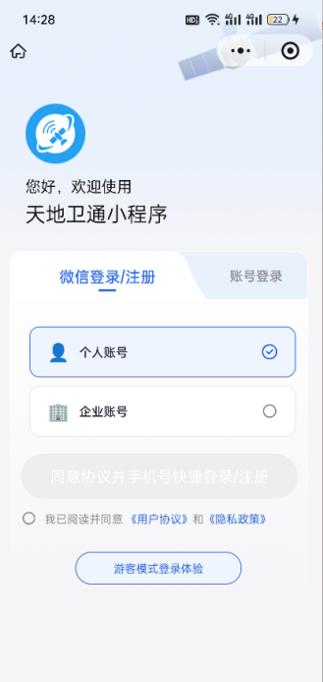

实名认证
首次使用设备绑定、应急通信等需要实名认证的功能前，请按页面提示完成认证。
操作步骤：
1、打开微信，搜索“天地卫通”小程序并进入。
2、点击「我的信息」Tab，进入个人中心页面。
3、找到「实名认证」入口，点击「去认证」。
4、在弹出的微信授权页面，点击「允许」授权获取实名信息。
5、授权后，页面将显示认证结果，请核对后提交；实际获取字段和展示方式以微信授权页、隐私政策及当前页面为准。
6、确认信息无误后，点击「提交认证」完成实名。
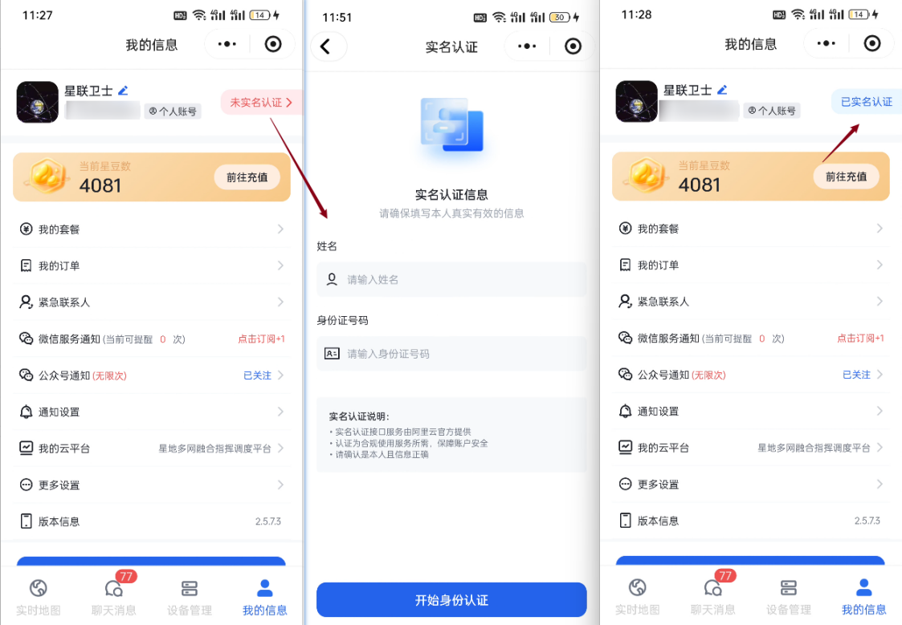

设备管理

设备的添加
    - 扫码绑定
在微信首页或设备管理页面点击“扫码”图标，扫描设备二维码。系统识别设备编号（SN码）后会显示确认页面，核对设备信息无误后点击“确认绑定”，即可查看设备详情。
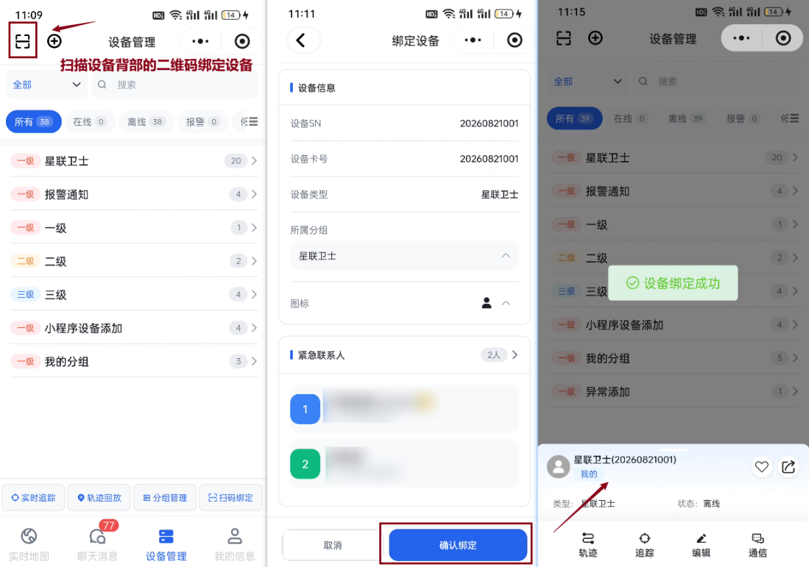

    - 序列号绑定
在设备管理页面点击“手动添加”图标 ，输入设备序列号。系统识别后会显示确认页面，核对设备信息无误后点击“确认绑定”，即可查看设备详情。
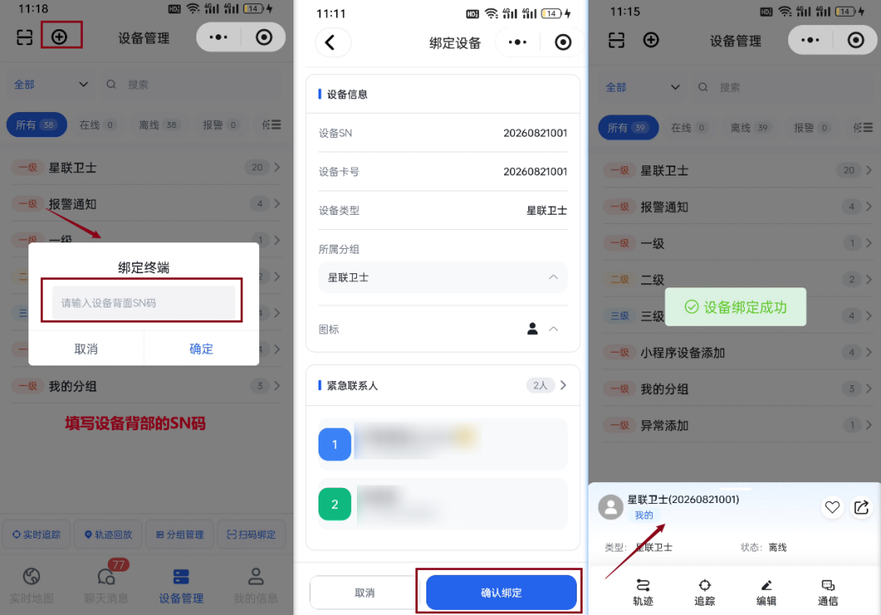

设备解绑
操作步骤：
1、打开小程序底部「设备管理」页签。
2、在设备列表中点击目标设备，页面下方将展开该设备的详情。
3、在详情栏底部点击「编辑」，进入「设备编辑」页。
4、点击页面左下角红色「解绑」按钮。
5、系统弹出「提示」，请核对页面显示的设备卡号，确认无误后点击「确定」继续解绑；点击「取消」则返回「设备编辑」页，不执行解绑。
6、确认后，按钮显示为「解绑中」；解绑完成后，页面提示「解绑成功」。
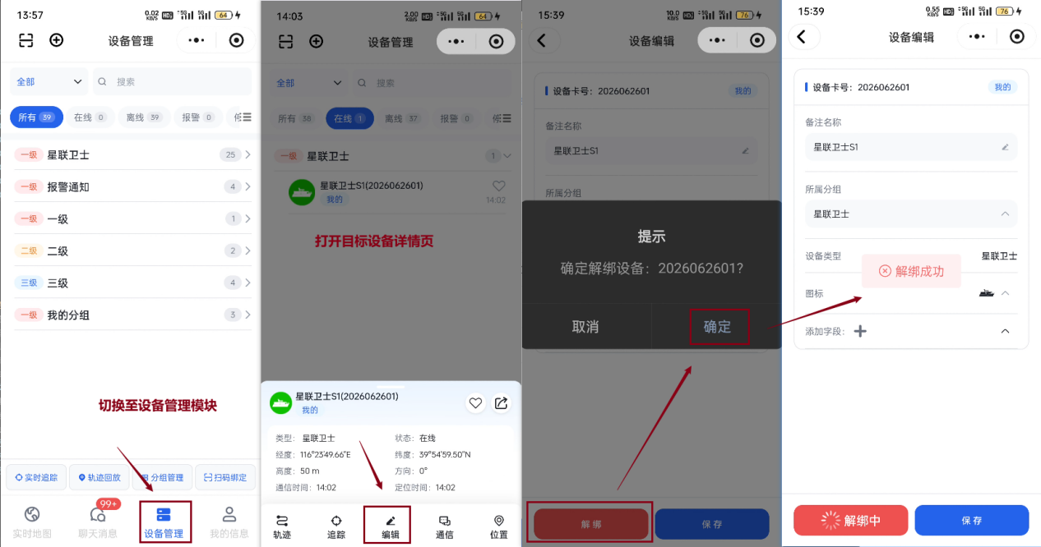

实时追踪
页面显示设备最近上报的【运动轨迹】【总进程】【总用时】【定位个数】。可在地图中查看设备轨迹和各定位点的详细位置；更新时间可能受设备状态、网络和定位条件影响。
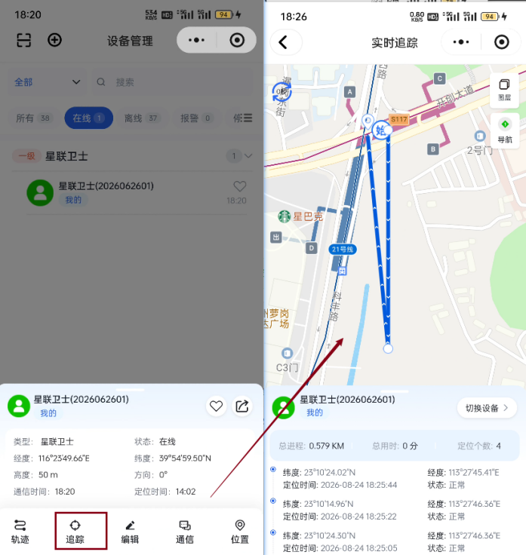

轨迹回放
点击设备的「轨迹回放」功能，可查看该设备不同时间段的历史轨迹；点击历史轨迹列表中的任意轨迹点，地图会同步显示对应轨迹点的详细信息。
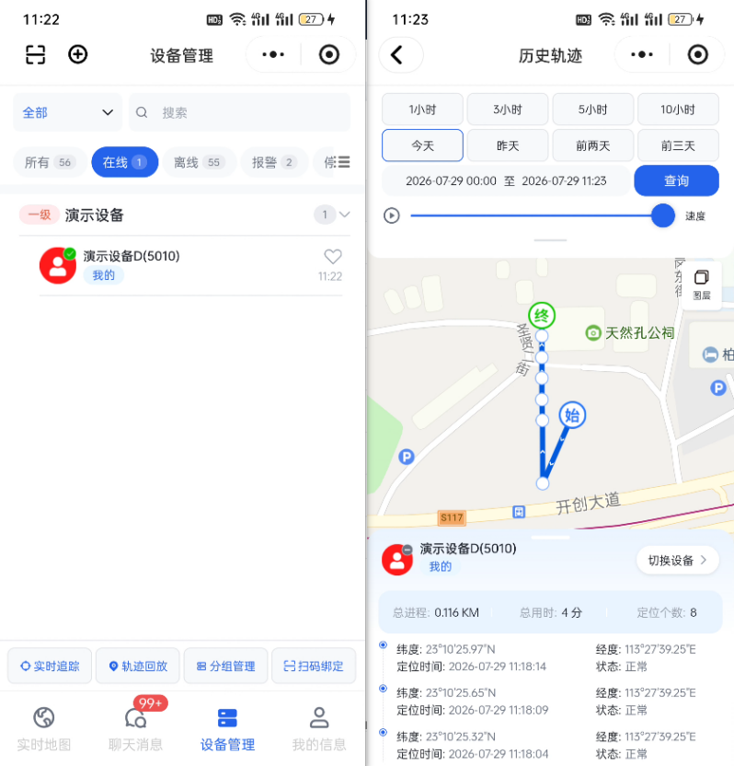

分组管理
「分组管理」用于维护设备列表中的多级分组结构，支持最多三级（一级→二级→三级）。可按区域、项目、队伍等维度组织设备，例如「广东省（一级）→广州市（二级）→天河区（三级）」。设备管理页按分组展示设备数量；将设备划入分组请在「设备的编辑」中设置所属分组。
一、进入分组管理
操作步骤：
1、打开小程序底部「设备管理」页签。
2、在页面下方功能区点击「分组管理」，进入分组管理列表。
3、列表中可查看各级分组名称、层级标签（一级/二级/三级）及展开箭头；设备管理主列表也会按分组展示设备数量。
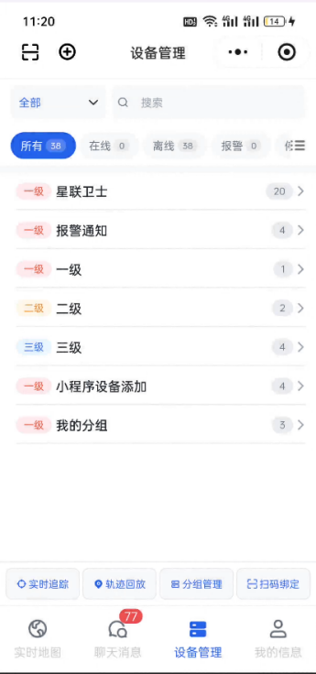
二、新建一级分组
操作步骤：
1、在「分组管理」页右下角点击蓝色「+」按钮。
2、在「新建分组」弹窗中确认层级为「一级」，输入分组名称，点击【确定】。
3、创建成功后，列表中新增该一级分组，可继续为其添加子分组或编辑、删除。
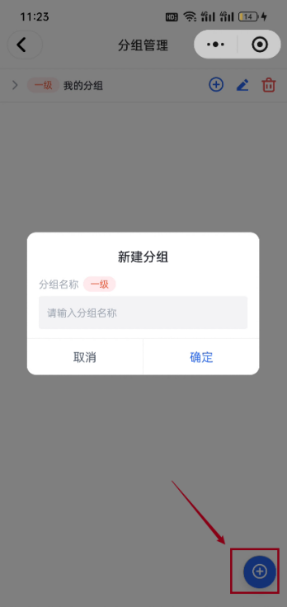
三、新建子分组（二级/三级）
操作步骤：
1、在「分组管理」列表中，找到目标父分组，点击该行右侧蓝色「+」图标。
2、在「新建分组」弹窗中确认自动带出的层级标签（如「二级」）与「所属父分组」，输入子分组名称，点击【确定】。
3、同理可在二级分组下继续新建三级分组；已达三级时通常不再提供「+」新建下级。
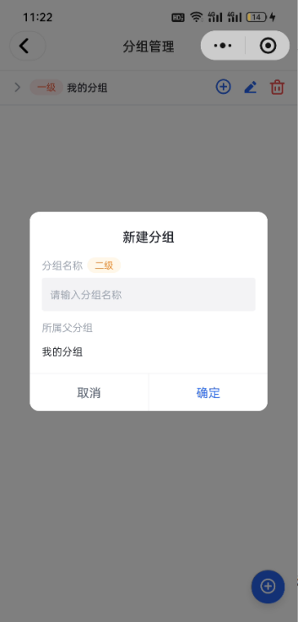

四、编辑与删除分组
操作步骤：
1、编辑：点击分组行右侧蓝色铅笔图标，修改分组名称后保存。
2、删除：点击分组行右侧红色垃圾桶图标，按提示确认后删除该分组。
注意：删除前请确认该分组下无未迁移的子分组或设备归属需求；若分组仍有关联设备，请先在「设备的编辑」中调整所属分组，再执行删除。

通信与应急

终端通信
用户可通过该功能向已成功绑定的设备发送文字或语音消息，也可查看设备最近发送的反馈与通知，实现双向信息沟通。消息到达时间可能受设备状态和网络条件影响。

    - 通信入口
操作步骤：
1、打开小程序底部「设备管理」。
2、在列表中点击目标设备，进入设备详情页。
3、点击详情栏底部「通信」，进入聊天室，即可与该设备进行一对一沟通。
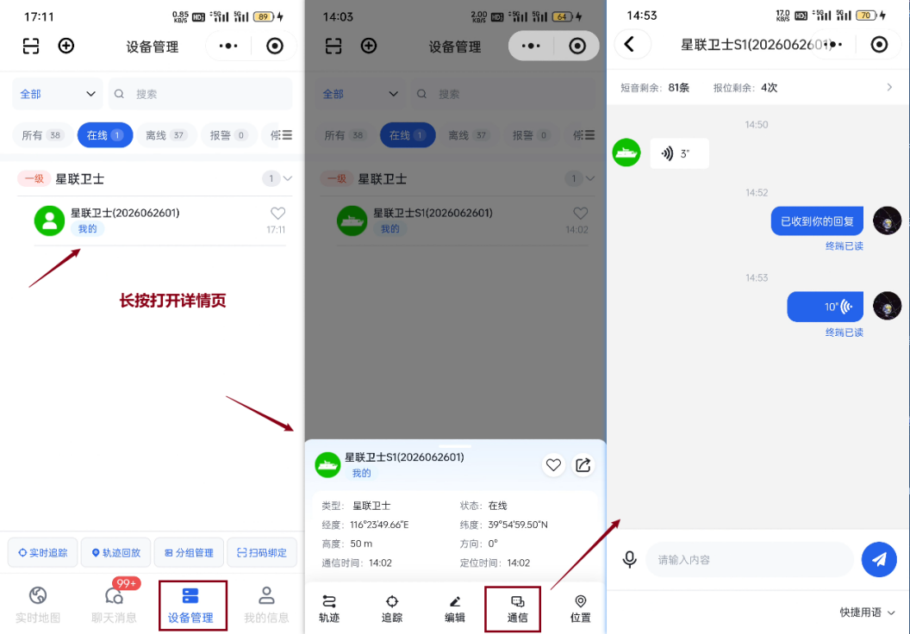
    - 日常通信
聊天室支持与设备进行语音及文字消息的双向收发。设备发送的语音消息显示在会话左侧，点击可播放。文字消息可通过页面下方输入框输入后发送；语音消息可点击麦克风图标，按提示完成录音后发送；「快捷用语」支持选择预设内容快速发送。页面显示「终端已读」时，表示设备已经确认收到消息，不代表设备使用者已经阅读或收听。
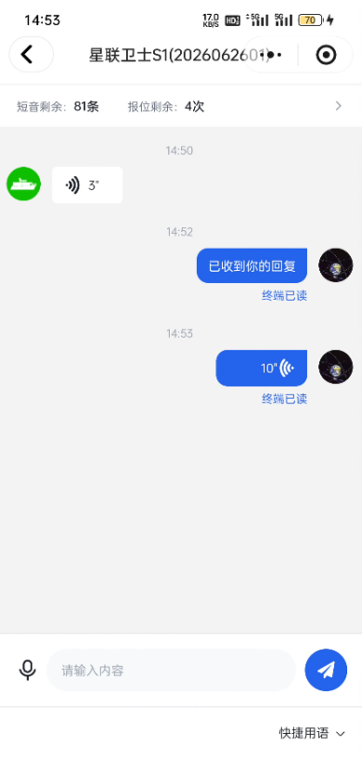

SOS应急群聊
SOS应急群聊用于设备触发SOS报警后的应急通信协同。用户可在群聊中接收设备状态和位置信息，与成员进行文本或语音沟通，开展应急协同，查看套餐余额，邀请新的协同成员，并在应急处理结束后关闭群聊。
    - 报警说明
- 触发报警
手动报警：设备开机状态下，5 秒内连续短按电源键 2 次。
落水报警：设备落水并持续 3 秒后自动触发。
- 报警规则
设备进入报警模式，系统自动为本次报警创建一个 SOS 应急群聊。位置上报频率为：前 2 小时每 10 分钟一次，之后每 30 分钟一次。报警期间设备发出的报警、语音和位置信息都会进入这个群聊，不会重复建群。
- 取消报警
报警模式下，5 秒内连续短按电源键 2 次或者在小程序中结束本次救援（见「4.2.7 结束应急会话」）即可取消。取消后本次应急群聊结束。设备再次触发报警时，系统会创建一个新的群聊。

    - 群聊创建
设备触发SOS报警后，平台会将设备、设备当前绑定账号、设置的联系人和对应企业中有权限的管理人员加入SOS应急群聊。
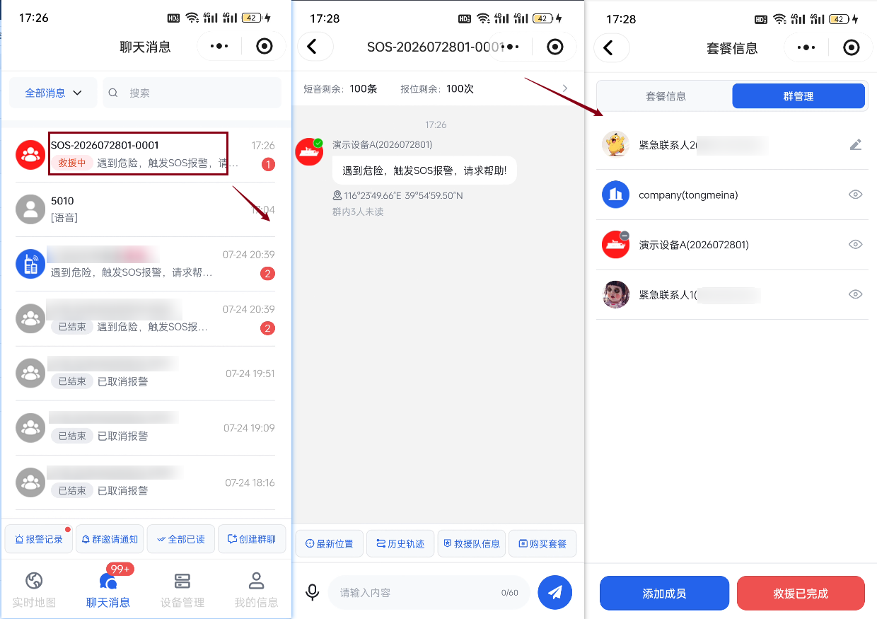
    - 应急通信
SOS应急群聊支持设备与群成员双向通信：设备可以向群聊发送语音消息，群成员可以向设备发送文本或语音消息。
- 设备向群聊发送语音
当设备主动发送语音消息时，群内所有成员都能收到。
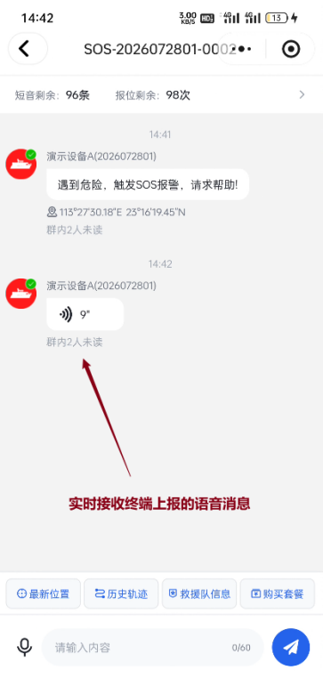
- 群成员向设备发送文本或语音
群内成员可以向设备发送文本或语音消息：
- 发送文本消息：
进入SOS应急群聊 → 点击底部输入框，弹出键盘 → 输入要发送的文字内容（单条最多60字） → 点击右侧“发送”按钮 → 消息将显示在群聊中，并发送至设备。
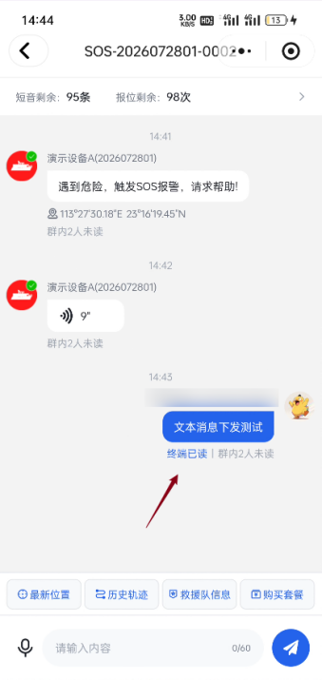
- 发送语音消息：
点击并按住“按住说话”按钮，对着手机录音。录音过程中，页面会显示录音时长；如需取消，可在松开手指前按页面提示滑动取消。松开手指后，语音将自动发送至设备。
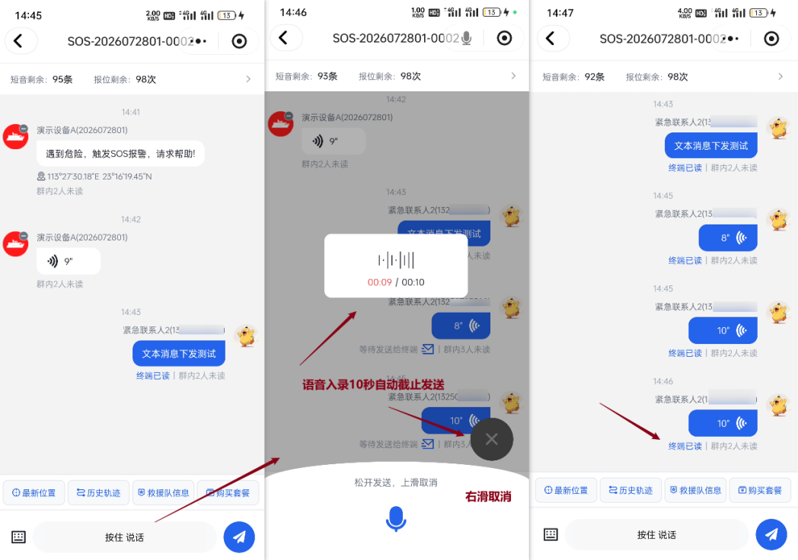
    - 消息状态标识
消息包含以下6种状态，其含义如下：
状态 | 含义
待发送 | 消息已提交，正在等待发送至设备
发送中 | 消息正在发送至设备，请稍候
设备未读 | 消息已送达设备，但设备尚未确认
设备已读 | 设备已确认收到消息，不代表设备使用者已经阅读或收听
发送失败 | 消息未能送达设备，可能是设备离线、网络异常或额度不足
已取消 | 消息已取消，不会继续发送至设备
    - 群内已读/未读查看
在群聊中点击历史消息，可查看已读和未读成员名单，帮助了解消息查看情况。
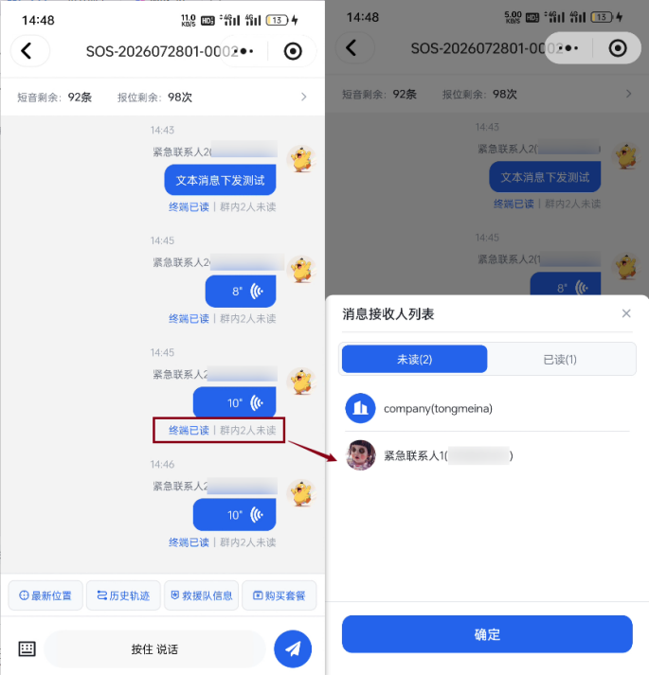
    - 群管理
进入SOS应急群聊，点击聊天窗口顶部的「群管理」，进入群管理页面。
在群管理页面中，可以查看群成员、添加成员、修改当前账号在群内的昵称，以及执行页面提供的其他群管理操作。
- 查看群成员列表
在群管理页面，可以查看当前SOS应急群聊的所有参与者，每个群成员都可以修改自己在当前群内的显示昵称。
- 添加群成员
如需更多人员参与应急协同，可以邀请新成员加入SOS应急群聊；新加入的成员可以查看群内历史消息。
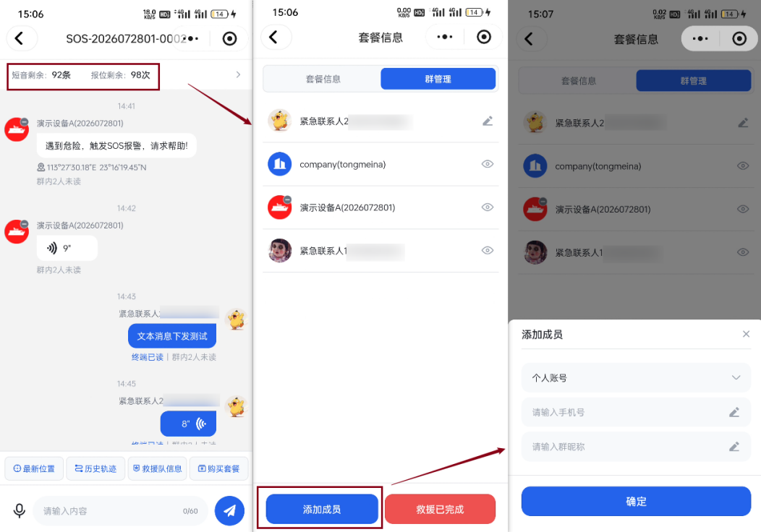
    - 结束应急会话
当险情解除或设备用户取消报警后，应结束本次应急响应并关闭SOS应急群聊。
本次应急会话结束后，页面状态由「救援中」变为「已结束」。「已结束」表示本次应急会话已经关闭，群内成员不能继续发送消息。群聊结束时，仍在等待发送至设备的消息将取消发送，符合返还条件的额度退回原扣费账户，返还结果可在套餐明细中查看。
结束应急会话的方式
方式A：设备用户主动取消报警
方式B：群聊最后一条消息超过3天无新消息，系统自动结束群聊。此时仅表示本次会话关闭，不代表险情已经解除。
方式C：设备当前绑定账号的使用者手动点击SOS应急群聊内的「救援已完成」按钮
方式D：设备当前绑定账号的使用者主动处理报警信息
方式E：设备当前绑定账号的使用者主动解绑设备。操作见「3.2 设备解绑」。
- 手动结束应急会话的操作路径：
路径一（对应方式C）：进入SOS应急群聊，点击「群管理」→ 点击「救援已完成」按钮 → 页面显示「已结束」，表示本次应急会话结束。
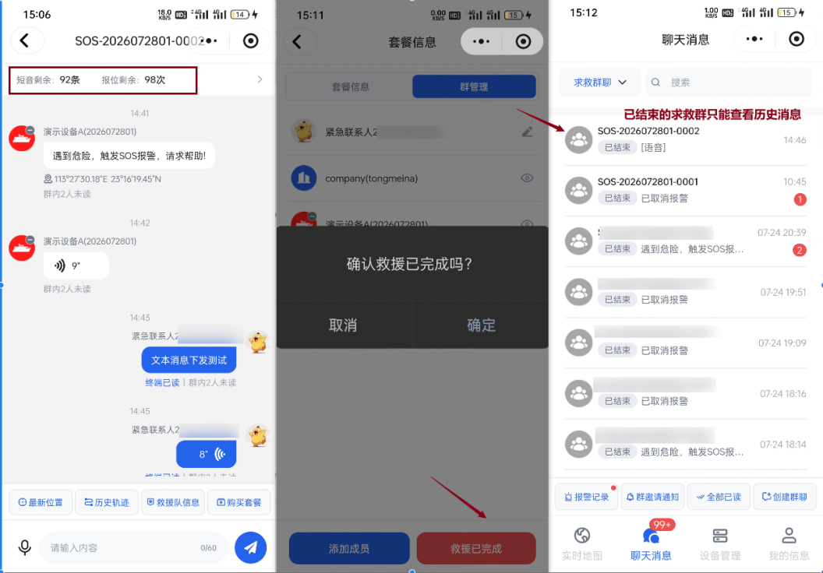
路径二（对应方式D）：进入「聊天消息」→ 点击底部按钮「报警记录」→ 切换至「报警」列表→ 设备当前绑定账号的使用者处理设备触发的报警 → 页面显示「已结束」，表示本次应急会话结束。
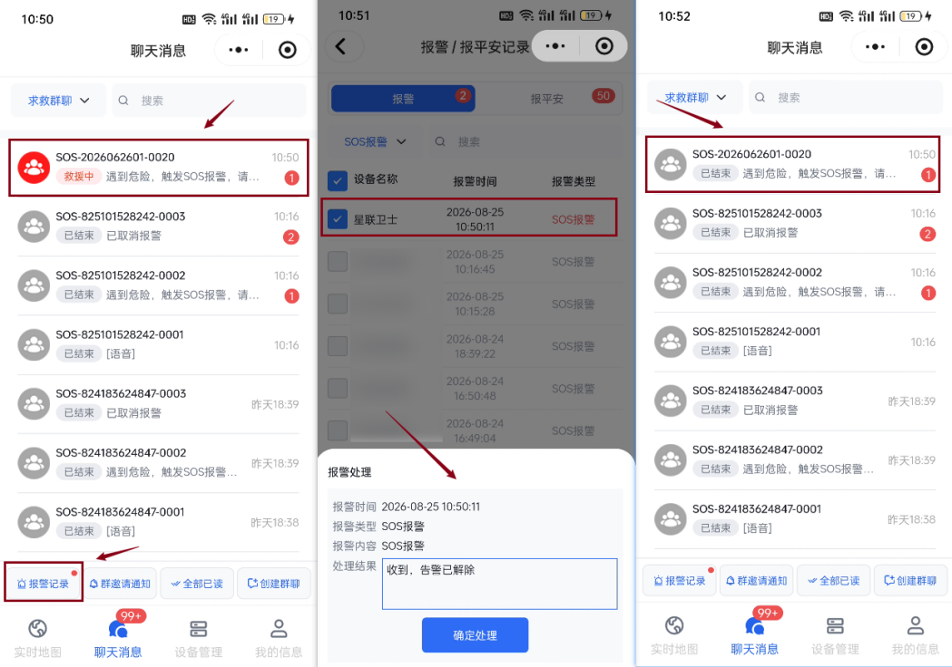

对讲群
对讲群适用于日常语音通信和位置查看，可与SOS应急群聊同时使用。设备可以向对讲群发送语音和位置信息；在天地卫通小程序中，用户可以收听语音、查看位置和管理群组，但不能直接发送对讲语音。
通过对讲群，用户可以创建和管理群组、邀请设备入群、收听设备发送的语音、查看成员位置、为群内设备购买套餐，并在任务结束后结束群组。群组结束后仍可查看历史消息，但不能继续通信。
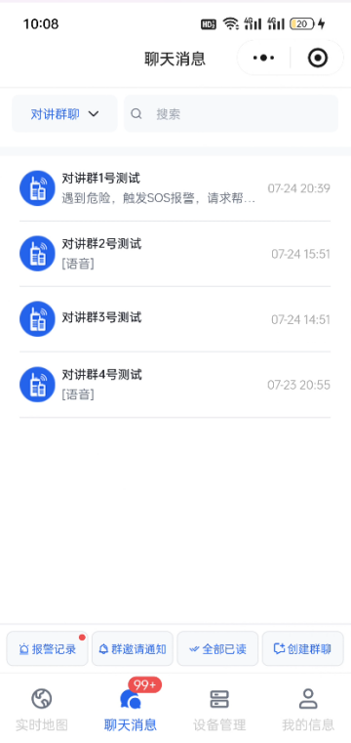
    - 创建对讲群
个人账号和企业账号都可以创建对讲群，创建成功后当前账号自动成为群主。不同账号可添加的设备数量可能不同，具体上限以创建页面提示为准。同一手机号下的个人身份和企业身份相互独立，创建的对讲群互不可见。
操作步骤：
1、进入「通信信息」→ 消息列表，点击「+」→ 选择「创建对讲群」。
2、输入群名称（长度 1～15 个字符；同一账号下不可重名；不同账号之间允许重名）。
3、如果创建对讲群需要消耗星豆，页面会在确认创建前显示具体费用。星豆不足时，页面会提示充值，群组不会创建，也不会扣除费用。
4、确认创建。创建成功后，群出现在列表中，当前账号成为群主。若已扣费但创建失败，符合返还条件的星豆退回原扣费账户，结果可在星豆明细中查看。
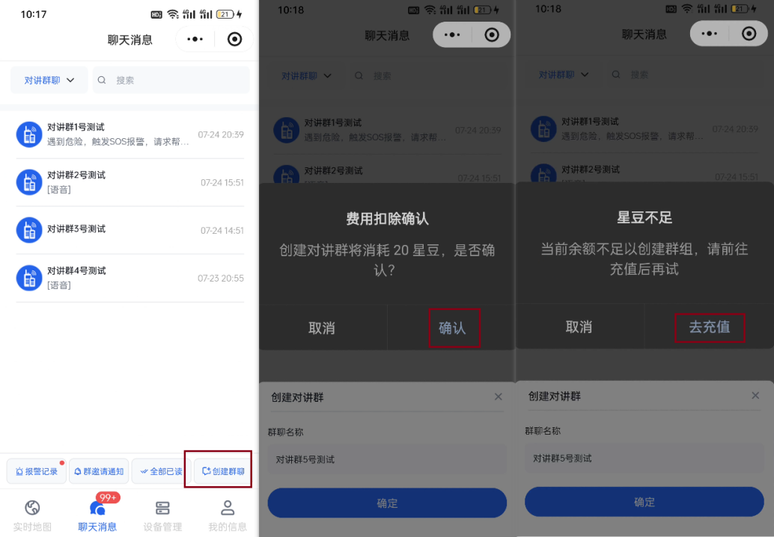
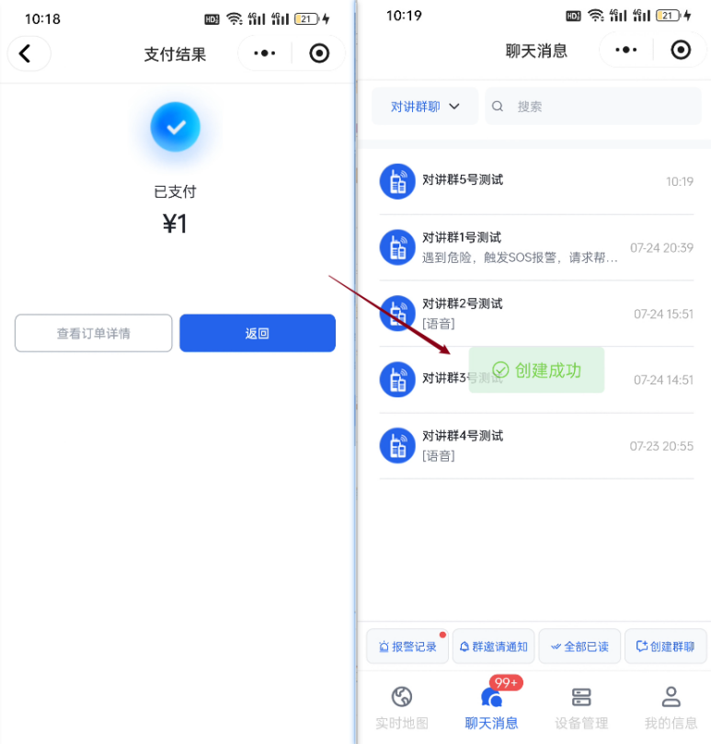
    - 邀请成员入群
群主可为对讲群添加成员设备。自己的设备或企业名下设备可直接加入；邀请他人的个人设备加入对讲群时，需登录该设备当前绑定账号进行确认。一台设备同一时刻只能加入一个正在使用的对讲群；接受新的入群邀请时，设备会自动退出原来正在使用的群并加入新群。
操作步骤：
1、进入目标对讲群 → 打开群信息/群管理 → 点击「添加成员」（仅群主可见）。
2、选择要加入的设备（可批量选择）。
3、确认邀请。页面将在确认前显示可能消耗的星豆。邀请失败、对方拒绝或超时未处理时，费用处理结果以页面提示和星豆明细为准。成员被移除或设备换群后的费用处理结果也可在星豆明细中查看。
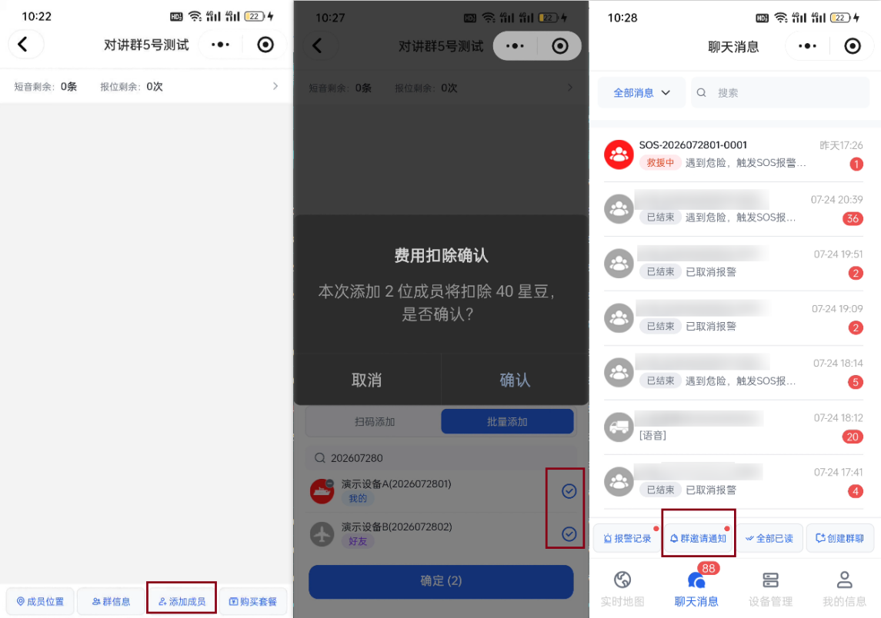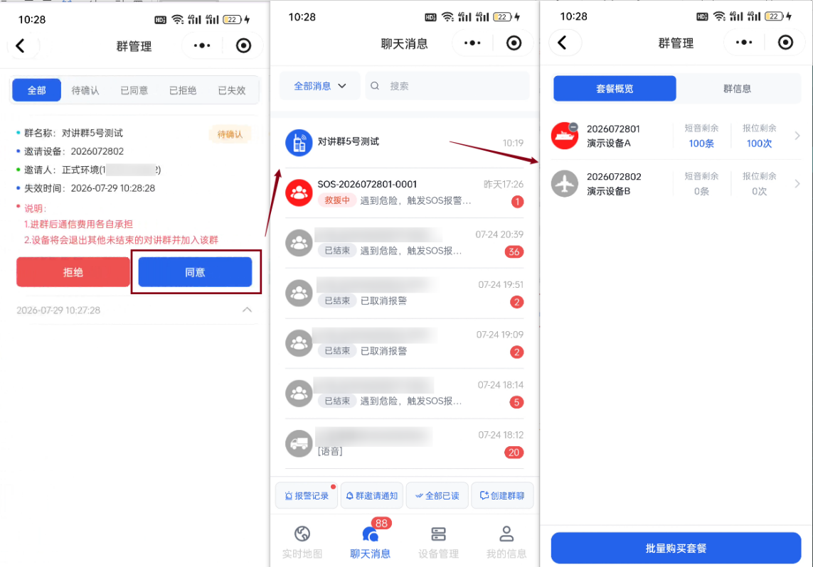
    - 群聊收听与消息状态
天地卫通小程序中的对讲群仅支持收听和查看：用户不能在群内输入文字或录制语音；群内语音和位置信息由设备发送。
收听语音消息：
1、进入对讲群，在消息列表中找到语音气泡。
2、点击语音消息即可播放。若无法播放、没有声音或声音不清晰，请检查手机音量和网络连接；问题仍未解决时，请联系客服。
小程序发送给设备的消息，页面显示设备接收状态；设备发送到群内的语音或位置信息，页面显示平台接收或群成员查看状态。具体状态名称以当前页面显示为准。
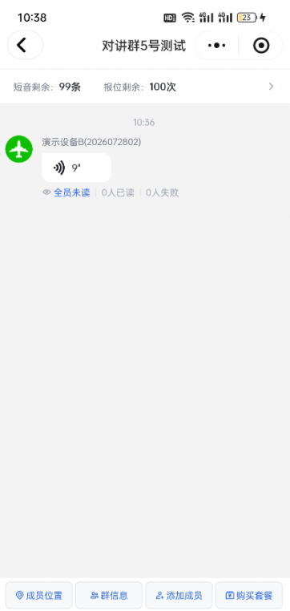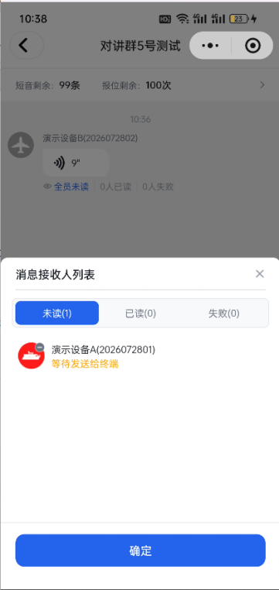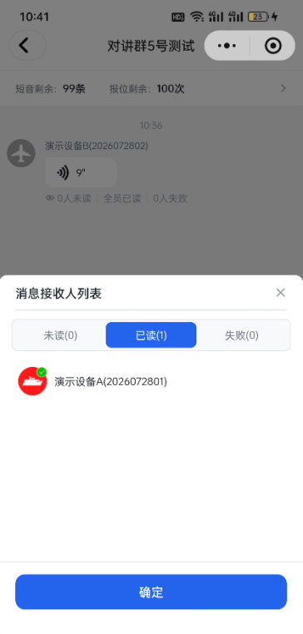
    - 成员位置
在对讲群底部可进入“成员位置”，查看群内设备位置。页面通常约每30秒刷新一次；设备离线时展示最后一次已知位置。设备发送的普通位置信息用于更新地图中的设备位置，不会在对讲群内生成单独的位置消息。
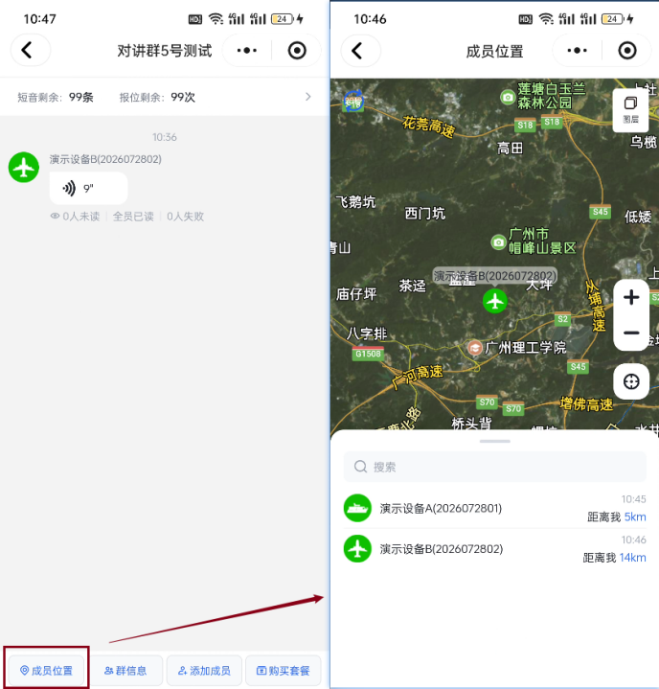
    - 套餐与扣费说明
对讲群通信同样会消耗设备套餐额度。通用费用规则，包括额度类型、扣费顺序、额度不足时的处理方式以及个人设备和企业设备的差异，见“4.4 通信扣费说明”。以下仅说明对讲群特有的计费方式：
设备在对讲群中发送一条语音消息时，发送设备扣除1条短音额度；群内其他设备每成功接收该语音消息一次，各扣除1条短音额度。
例如：设备A发送一条语音消息，设备B和设备C均成功接收，则设备A、设备B和设备C各扣除1条短音额度。
    - 群管理与结束群组
群主可在群信息中管理群名称、成员和邀请记录，并执行“结束群组”。普通成员可以查看群信息；退出或被移除后，页面会显示已退出，且不能再进入该群继续通信。
结束群组后：
1、群状态由「活跃」变为「已结束」。
2、禁止继续产生新的对讲通信。
3、群内成员仍可查看历史消息，但不能继续发送消息。
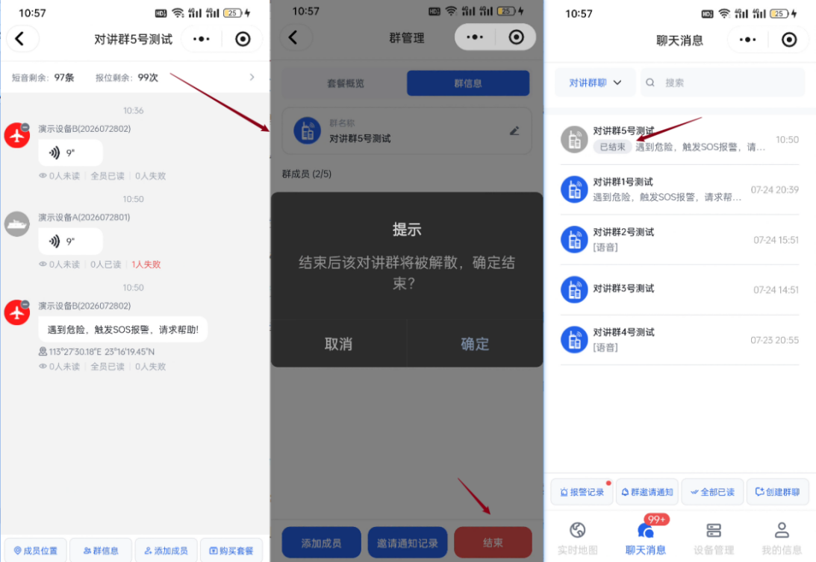

通信费用说明
终端通信、SOS应急群聊和对讲群共用同一套计费规则。无论消息由设备发送，还是由成员发送给设备，通信费用都按照本次通信所涉及的设备计算：系统优先扣除该设备的套餐额度；套餐中的对应额度用完后，再从该设备当前绑定账号的星豆账户中扣除星豆。
    - 名词说明
设备套餐：与设备绑定的通信套餐，包含短音额度和报位额度。
短音额度：用于发送文字或语音消息的套餐额度。
报位额度：用于设备发送位置信息的套餐额度。
设备当前绑定账号：当前与设备建立绑定关系的个人账号或企业账号。设备套餐额度用完后，后续通信产生的星豆费用由该账号承担。
星豆：设备当前绑定账号中可用于支付通信费用的余额。
短音额度和报位额度分别计算，不能互相抵扣。
    - 扣费规则
发送文字或语音消息时，优先扣除设备套餐中的短音额度；发送位置信息时，优先扣除设备套餐中的报位额度。
套餐中的对应额度用完后，按照以下标准扣除星豆：
1、每成功发送1条文字消息，扣除10颗星豆；
2、每成功发送1条语音消息，扣除10颗星豆；
3、每成功发送1次位置信息，扣除1颗星豆。
套餐或星豆不足时怎么办：
1、个人设备：当对应套餐额度和个人账号星豆都不足时，相关通信功能将暂停使用。短音额度不足会影响文本和语音消息，报位额度不足会影响位置发送。购买对应套餐或充值星豆后即可恢复。
2、企业设备：套餐或星豆不足后继续发生的通信费用将计入欠费。请及时购买套餐或充值星豆，并在套餐明细中核对欠费和补足情况。
3、如果页面显示套餐额度为负数，表示已经产生欠费，需要购买对应套餐补足。

我的信息

我的套餐
“我的套餐”用于查看当前账号下设备的套餐额度、购买套餐，以及查询套餐使用明细。套餐与设备绑定。查看或购买套餐前，请先确认当前登录的账号类型以及需要操作的设备，避免为错误的设备购买套餐。通信扣费顺序和星豆扣费标准见“4.4 通信费用说明”。
    - 查看套餐
操作步骤：
1、进入「我的信息」页面；
2、点击「我的套餐」，进入设备套餐列表；
3、在设备列表中选择需要查看的设备；
4、查看该设备当前的短音额度、报位额度和欠费状态；
5、点击「套餐明细」，可以查看该设备的额度扣除、返还及剩余情况。
短音额度用于发送文字或语音消息，报位额度用于发送位置信息。两类额度分别计算，不能互相抵扣。
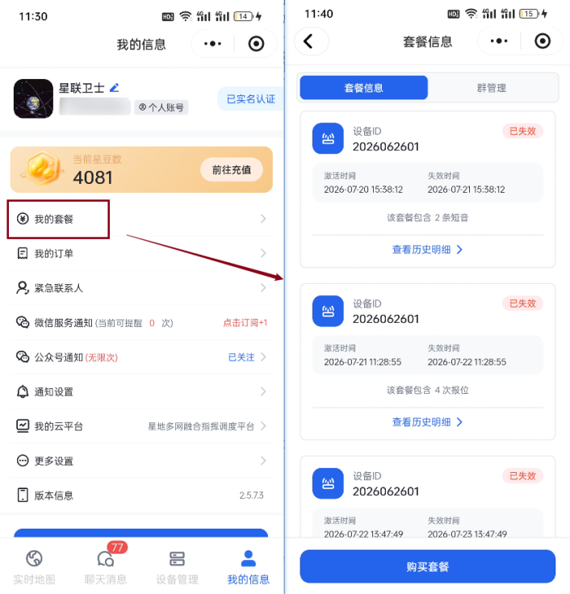
    - 购买套餐
用户可以从“套餐商城”或通信页面为设备购买套餐。
购买套餐前，请核对页面显示的设备卡号，确认套餐购买对象正确。套餐购买成功后将与所选设备绑定。
方式一（从通信页面购买）：进入SOS应急群聊，点击「购买套餐」→ 自定义选择套餐 → 创建订单 → 微信支付 → 支付成功后，所购套餐可在「套餐信息」中直接查看。
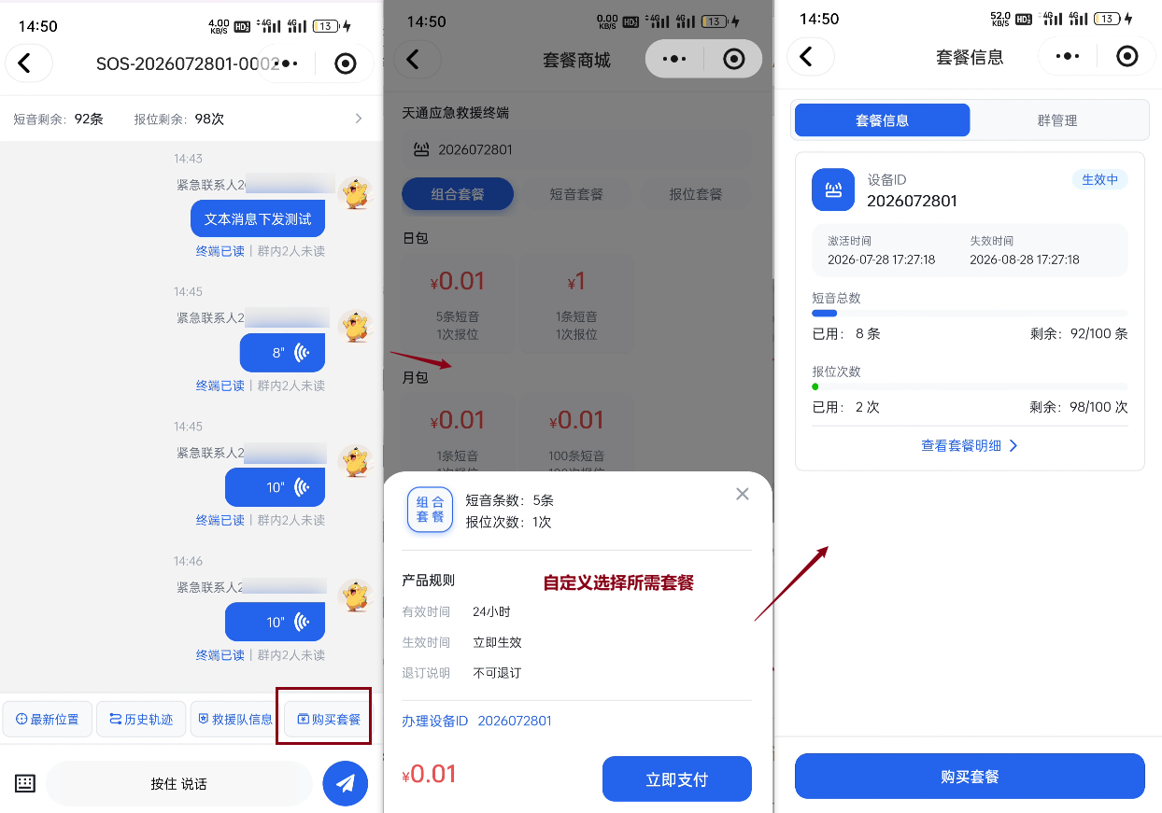
方式二（从套餐商城购买）：点击「我的信息」→「套餐商城」入口→ 在设备选择列表中找到对应的设备，点击选中该设备 → 自定义选择套餐 → 创建订单 → 微信支付 → 支付成功后，所购套餐可在「我的套餐」中直接查看。
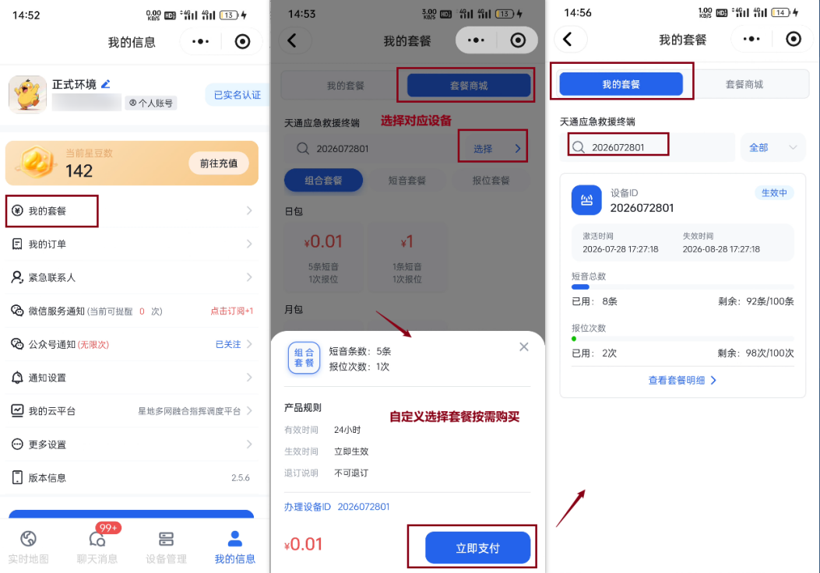
    - 套餐明细
在“套餐信息”→“套餐明细”中，可以查看消息发送记录、位置发送记录、额度返还记录和剩余额度。其中包括发送时间、消息类型、发送状态、额度变化以及发送失败或取消后的额度返还情况。
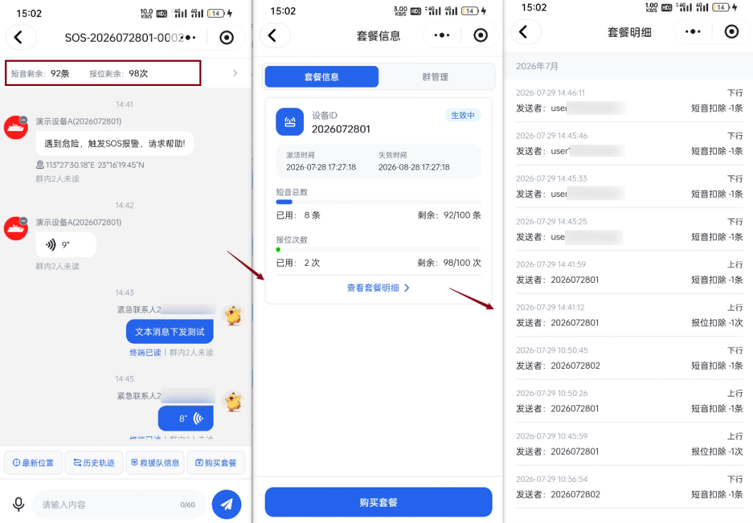

我的订单
「我的订单」用于查看当前账号所有套餐购买记录的订单详情，包括已完成订单和待支付订单。
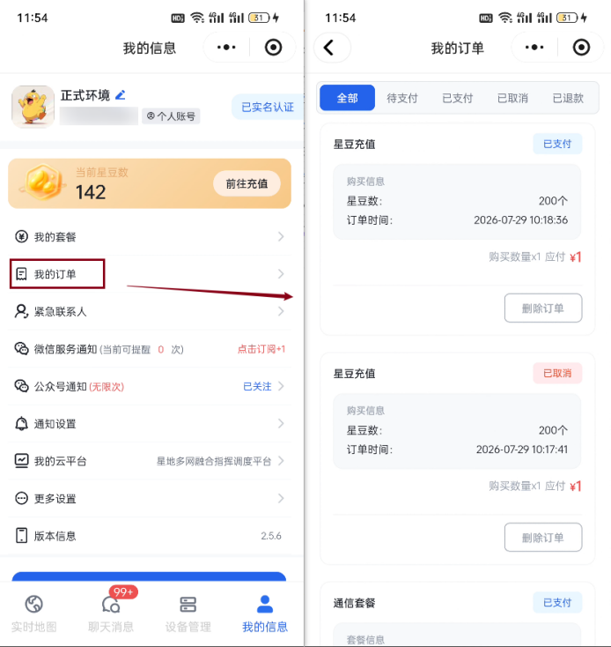

联系人
在“联系人”页面中，可以管理用于接收设备SOS报警和相关通知的联系人。联系人可通过手动输入姓名和手机号添加，也可从手机通讯录中选择。
点击“通知我的”可查看哪些用户已将自己设置为联系人。选中联系人后，点击“拒绝”可拒收该联系人的相关通知，点击“接收”则可继续接收相关通知。
注意：目前只有个人账号提供“联系人”设置入口。
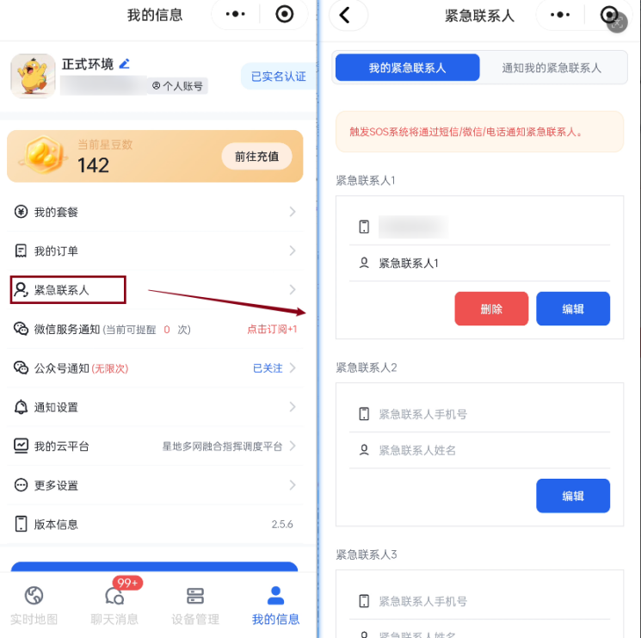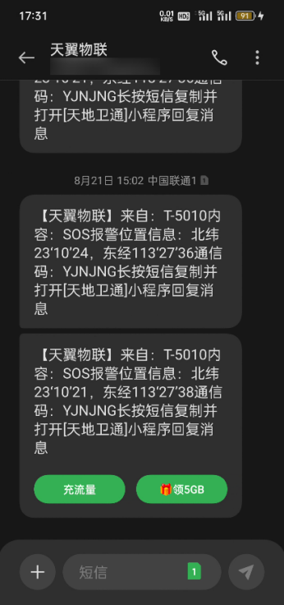

星豆账户
星豆归当前账号所有，解绑或更换设备不会转移星豆余额。星豆可用于创建对讲群、邀请成员，以及套餐额度用完后的通信费用支付。星豆不能提现，也不能直接转赠给其他账号。
星豆兑换比例和各项通信费用以天地卫通小程序页面显示为准。
    - 查看星豆余额与明细
操作步骤：
1、进入「我的信息」。
2、打开「星豆账户/星豆余额」入口。
3、查看当前可用星豆余额，并可进入明细查看充值、扣费、退还等流水。
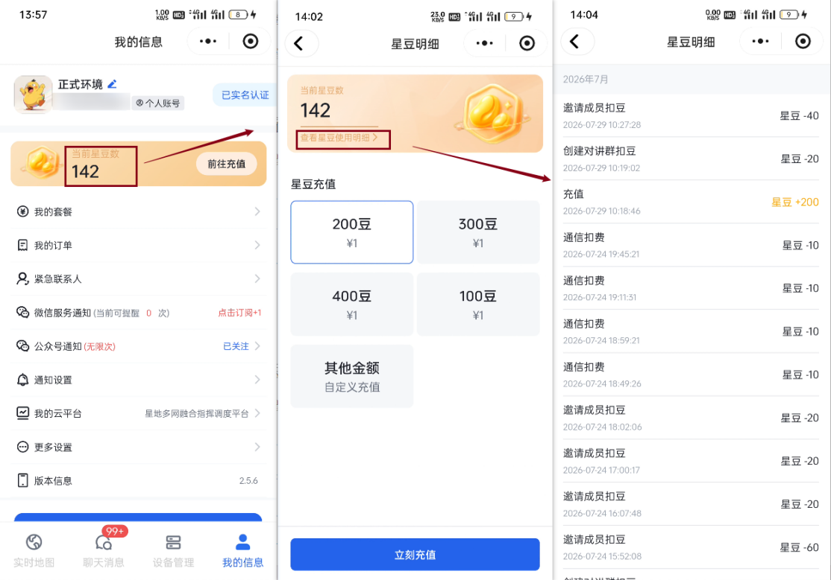
    - 星豆充值
操作步骤：
1、进入「星豆账户」→ 点击「充值」。
2、选择页面提供的充值档位，或按页面提示输入允许的充值金额。
3、确认订单并使用微信支付完成支付。
4、支付成功后，余额即时增加；可在星豆明细中核对到账记录。
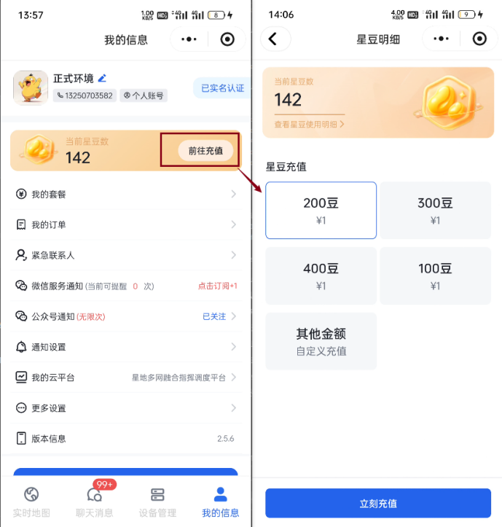

联系我们
如果在使用天地卫通小程序时遇到问题，可通过以下方式联系客服获取帮助。
- QQ客服群：133922463
- 微信公众号：磐钴智能
- 手机官网：http://www.pgiot.com
- 电话联系：020-3237906

